公开课情况（只有网上通知）
注意：如没有纸质通知稿，则提供网上通知
- 以下粘贴通知网页截图（每图占一页）
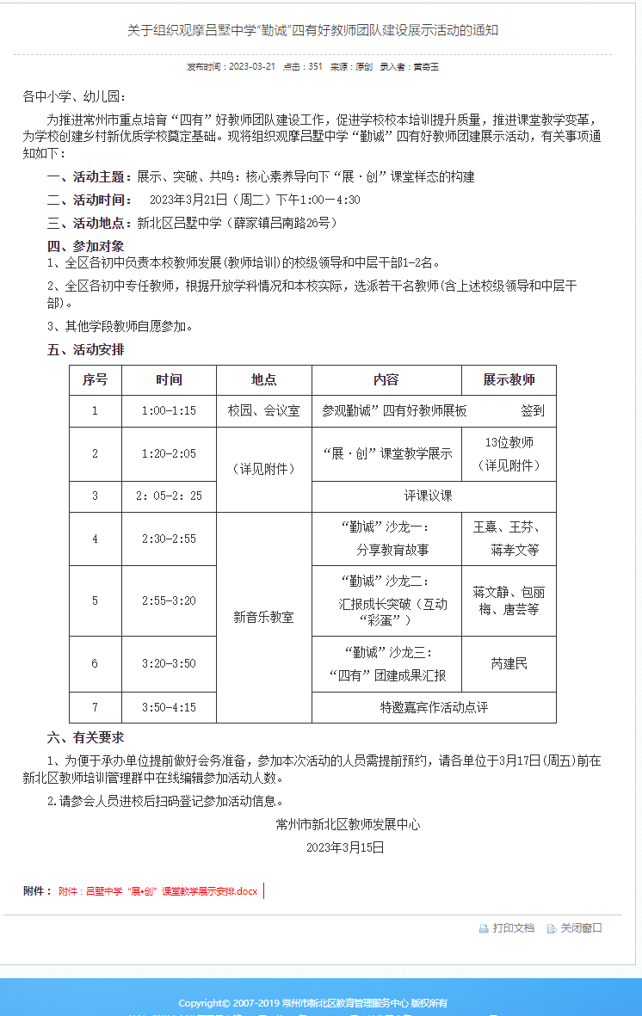

- 以下输入通知网址

通知网址：http://www.pub.xbedu.net/html/article5735146.html

- 以下粘贴公开课课表，必须是扫描件（每图占一页）
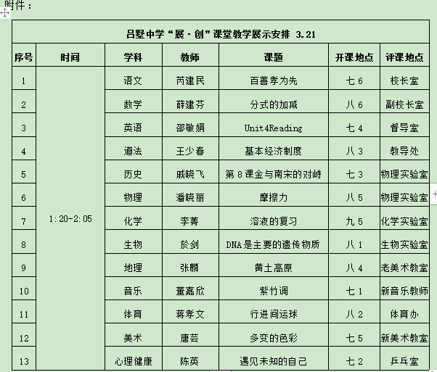
四、以下粘贴公开课教案，可粘贴电子稿，如是扫描件，每图占一页

暂缺

- 以下粘贴公开课评价表（每图占一页）
